

Análisis de ciencia de datos

Nombre de los profesores:
Mauricio Gonzáles Soto
María de los Angeles Constantino Gonzáles

Etapa 1: Contextualización y Análisis Exploratorio de Desperdicio Industrial

Hugo Edel Gamboa Sesma A00846105
Diego Villalón Aguilar A00842152
Sebastián Hernández Gómez A00841958
Enrique Alexander Luna Sánchez A00574602
Alejandro Israel Manducano Rojo A00841759

Fecha: 12 de abril, 2026

1. Introducción
Frisa es una empresa metalúrgica, especializada en la fabricación de piezas de acero, aluminio y otros metales hechas a medida. Atiende a clientes en áreas que van desde la industria petrolera hasta la aeronáutica, produciendo todo tipo de piezas usadas en cada etapa de sus operaciones.
El objetivo de este proyecto es estudiar las familias de piezas que consisten de cilindros rectos huecos para determinar las fuentes de pérdida de material, para así crear un “monitor de exceso” que permitirá a la empresa optimizar su uso de material. Estas piezas son conocidas como anillos rolados por la forma en la que son producidas. Son piezas que atienden una amplia variedad de sectores industriales, y que pertenecen a distintas familias geométricas distinguidas por Frisa según la relación entre sus dimensiones, su masa, el material que las compone, y otros factores.
La relevancia de este problema radica en la eficiencia económica. El costo de material representa para la empresa un 50% del costo de fabricación de su producto. Aun así, el uso de material es actualmente ineficiente, ya que alrededor del 40% del material usado en el proceso de fabricación de los anillos da como resultado desperdicio. Esto representa una clara oportunidad de mejoría para la economía de la empresa.

1.1. Proceso de forja de un anillo rolado
Para iniciar este análisis, primero es necesario comprender el proceso de fabricación de una de las piezas de estudio. Un anillo rolado es un tipo de pieza metálica formada al expandir un cilindro mediante una máquina industrial llamada roladora. Esta máquina aplica una fuerza constante hacia el exterior del anillo mientras este se mantiene a una temperatura tal que el material sea maleable. El anillo se mantiene rotando durante este proceso para que la expansión del diámetro del cilindro sea uniforme a lo largo de toda la circunferencia, al igual que el espesor de la pared del mismo.
El proceso de fabricación consiste en 6 pasos principales [1]
- Horneado: Un lingote del metal deseado se calienta en hornos a temperaturas que permitan que el material sea moldeado. Estas temperaturas varían según el metal o la aleación que se utilice para la pieza. Esta etapa representa un mínimo porcentaje (en torno al 1%-2%) de la pérdida de material, ya que al hornearse la pieza se oxida.
- Martillado/Forjado: Tras alcanzar la temperatura deseada, la pieza se extrae con un equipo tipo Clamp y la lleva a una prensa hidráulica de alta potencia, en la cual se aplica presión para modificar sus propiedades mecánicas (como dureza, flexibilidad y resistencia). Durante esta etapa, también se desprende el óxido acumulado y generando desperdicio o escoria.
- Extracción del agujero central: Consiste en retirar material del centro para formar un anillo. Este proceso es realizado por estimación, lo que puede descentrar y contribuir a la pérdida adicional del material. Sin embargo, esta merma o material sobrante no es crítica, ya que representa aproximadamente entre el 3% y el 5% del material inicial.
- Rolado: El anillo se extiende usando las roladoras descritas anteriormente. El mayor riesgo de esta etapa es que se produzca ovalamiento por una mala calibración de la roladora. Esta es una de las funciones del exceso: Dar márgenes a la pieza para que, en caso de que ocurra cierto ovalamiento, este pueda corregirse en etapas posteriores.
- Tratamiento térmico: Una vez que la pieza tiene las dimensiones deseadas, se vuelve a someter a calor para posteriormente enfriarse rápidamente. Esta etapa confiere a la pieza su dureza final. Al volver a calentarse en un horno en el cual la pieza está expuesta al aire, se vuelve a sufrir cierta oxidación.
- Maquinado: Esta parte consiste en limpiar la pieza con un torno para eliminar óxido, defectos superficiales, deformaciones previas y los cascarones de los anillos forjados. Es la etapa más importante para reducir el desperdicio, debido a que en promedio se remueve alrededor del 35% del material original del lingote.
Viendo esto, sería natural intuir algo como “Entonces quiten el exceso”. Por lo tanto, en la siguiente sección se detalla la importancia de mantener un margen en el material de la pieza, y el peligro de reducir esta holgura desmedidamente. El objetivo final de la empresa respecto a este proceso es disminuir lo máximo posible el exceso sin aumentar el riesgo de rechazos en piezas producidas.

1.2. ¿Por qué es necesario un exceso?
Para entender por qué es importante mantener un exceso, debemos comprender que no es solo un desperdicio, sino que es como un margen de seguridad indispensable para absorber las variables que son complicadas de controlar. Frisa no puede hacer piezas con las medidas exactas desde el principio debido a problemas como la oxidación en la superficie. Además, el metal al rojo vivo experimenta deformaciones plásticas difíciles de predecir con total exactitud, como el ovalamiento. También este margen sirve para cubrir cualquier error humano que pueda pasar durante la elaboración de los anillos. Por estas razones, el exceso actúa como un ‘amortiguador’ que garantiza que, tras el maquinado final en el torno, la pieza siempre alcance la geometría que el cliente pide.
La mayor parte del exceso abarca lo considerado para errores geométricos, de pandeamiento, ovalamiento y conicidad, así como lo considerado para errores superficiales, siendo traslapes, grietas, etc. Este exceso eliminado en maquinado es la principal causa de desperdicio de material, sin considerar rechazos. También se considera un exceso natural para la escoria producida del acero, que abarca un aproximado de 1% al 3% del material total de la pieza.
El peligro de reducir esta holgura de forma desmedida radica en el riesgo de aumento de rechazos, que implican costos de error. Mientras que mantener un exceso ligeramente elevado representa un costo marginal en términos de materia prima y tiempo de maquinado, quedarse ‘corto’ da como resultado un rechazo total de la pieza. Esto implica una pérdida absoluta del costo de la pieza y los recursos que se usaron para estas.

1.3. ¿Qué factores técnicos determinan cuánto exceso necesita cada familia de piezas?
De acuerdo con la visita a la forja de Santa Catarina, los factores técnicos utilizados por el algoritmo para clasificar las familias se basan en la geometría, el tipo de material y el peso de la pieza. No obstante, al analizar el dataset proporcionado por Frisa, se observa que la clasificación de las familias puede explicarse principalmente a partir de un solo parámetro: la variable denominada “Relación E/A Finales”.
Esta variable está asociada a los diámetros interno y externo finales de la pieza, en relación con su altura final, y puede interpretarse como una medida de holgura. En este sentido, permite estimar qué tan susceptible es la pieza a deformarse durante el proceso.
Asimismo, los datos sugieren que la clasificación de las familias se realiza mediante intervalos específicos de esta variable, por ejemplo, la familia “Arandela 4” se encuentra en un rango que va de 4.09 a 4.23. Cabe destacar que existen mismas piezas que tienen la misma Relacion E/A Final y son de distintos materiales, por lo tanto, se piensa que la composición del metal no afecta sobre la familia en la que encajan las piezas fabricadas.
Se entiende por esto que el exceso calculado por el algoritmo se asigna a la familia de pieza, obtenida por esta medida de holgura, no considerando tipo de acero, tecnología o cantidad de piezas a producir.

1.4. Trade-off económico
El problema que se busca resolver en FRISA no es de ámbitos solo de material; corresponde de igual forma al marco clásico del Costo de Calidad (COQ) en la industria. En este modelo, el material sobrante se ve como un gasto de prevención; es un gasto que se hace para asegurarse de que la pieza cumpla con las medidas geométricas que pide el cliente. Dado que la materia prima representa alrededor de un 50% del costo final del objeto, esta medida resulta financieramente significativa. Por ende, reducir este exceso sin mesura incrementaría el costo de falla mencionado por Asada et al., por lo que el objetivo del presente trabajo es poder minimizar el acero utilizado sin elevar el riesgo de pieza rechazada. [2]
Con el objetivo de dimensionar el trade-off económico en este contexto, en este análisis exploratorio se evaluará la muestra de más de 7000 registros proporcionados por FRISA. Se busca la utilidad en la escalabilidad operativa. Sí, con los datos proporcionados se logran identificar irregularidades correspondientes a ciertas familias, fechas, o características de la pieza; se pueden proponer ajustes en el algoritmo o métodos de FRISA. Considerando la cantidad de anillos producidos por mes, este ahorro milimétrico representa toneladas de acero mejor utilizadas con el tiempo, así como dinero. Por esto, optimizar el exceso configurado permite a FRISA reducir su gasto en materia prima por pieza, siendo financieramente viable por no aumentar sus costos de falla. [2]
Como el costo total de la pieza, el costo de la materia prima representa 50% del total de acuerdo a información dada, cualquier disminución porcentual del gasto de materia prima por pieza en el exceso será una disminución de gasto de ese porcentaje en el 50% que representa la materia prima. Como se producen miles de piezas al mes, cualquier disminución de gasto representaría mayores ganancias para la empresa de forma significativa, esto si se logra optimizar la rentabilidad corporativa al minimizar el gasto de prevención sin elevar el riesgo de fallas.

2. Revisión Bibliográfica
El problema que se busca resolver es esencialmente un problema de control estadístico de procesos (SPC). El principal objetivo del enfoque SPC es reducir la variabilidad de los procesos, ya que una mayor variabilidad, aplicado a nuestro caso, lleva inevitablemente a una mayor necesidad de holguras que aumentan el desperdicio. Montgomery (2013) define el proceso DMAIC, una metodología sistemática para la solución de problemas de SPC que consiste de 5 pasos consecutivos: Definición del área de posible mejora, Medición para guiar el análisis, Análisis de la información obtenida para formular hipótesis y responder a dichas hipótesis, Mejora (Improve en inglés) a partir de las respuestas obtenidas, Control de los resultados obtenidos. De estos pasos, nos corresponden dos:
En primer lugar, nos corresponde el paso de Análisis. La parte más importante de este paso es “Distinguir causas comunes de causas asignables en la variabilidad” ya que las primeras nos demandan hacer cambios en el proceso de manufactura que no son viables en este caso, mientras que las causas asignables nos pueden llevar a detectar fallas en el proceso que nos lleven a propuestas de solución reales para Frisa y su operación. Las hipótesis formuladas en esta etapa no deben derivar de observaciones simples, ni llegar a conclusiones como “La roladora R3 está mal calibrada”, ya que las soluciones derivadas de hipótesis de este tipo no serán implementables para Frisa. En cambio, observaciones más profundas, resultado de un mejor análisis, llevarán a conclusiones y modelos que serán de más utilidad para la empresa.
En segundo lugar, el paso de Mejora consiste en ir de hipótesis y respuestas obtenidas en la etapa anterior a soluciones accionables. Nuevamente, es crucial tener en cuenta que el tipo de soluciones propuestas deben ir hacia etapas controlables del proceso de manufactura, no debemos detectar errores ciegamente. [3]
Aplicando esta metodología como guía podemos implementar conceptos más profundos del SPC.
La manufactura esbelta ofrece un segundo eje de análisis para el problema de Frisa, ya que como lo explican Womack y Jones (2003) en su libro Lean Thinking: Banish Waste and Create Wealth in Your Corporation, establece que el concepto central es que cualquier actividad o recurso que consuma sin crear valor para el cliente constituye en desperdicio o muda, y los autores lo clasifican en siete tipos: sobreproducción, espera, transporte innecesario, sobreprocesamiento, inventario excesivo, movimiento innecesario y defectos. [4]
El exceso de material que maneja Frisa puede clasificarse como dos posibles categorías, la sobreprocesamiento porque se obtiene más material del estrictamente necesario, siendo la holgura este extra excesivo en la pieza salida del proceso previo al maquinado. La implicación práctica es que reducir el exceso configurado al mínimo estadísticamente necesario no es solo un ejercicio de optimización de costos: es la eliminación estructural de dos tipos de desperdicio simultáneos. [4]
La determinación del margen óptimo a agregar sobre una especificación nominal, dado un nivel conocido de variabilidad de proceso, es un problema clásico de ingeniería de calidad con una literatura específica y consolidada. Jeang y Chung (2009), en un artículo publicado en The International Journal of Advanced Manufacturing Technology, formalizan este problema como una optimización simultánea de capacidad de proceso y costo total. Los autores proponen el índice Cpmc, que extiende los índices clásicos incorporando explícitamente el costo de manufactura, el cual crece al exigir mayor precisión y el costo de pérdida de calidad que crece al alejar el proceso del valor objetivo. El modelo de optimización busca el punto de operación que minimiza el costo total del ciclo de vida del producto, combinando la función de pérdida de Taguchi con las restricciones de capacidad del proceso. [5]
Este enfoque es directamente aplicable al problema de Frisa, donde el exceso configurado es equivalente al margen superior de tolerancia de material sobre el valor nominal de la especificación. Jeang y Chung (2009) demuestran que la tolerancia óptima depende críticamente de la asimetría en los costos de falla: cuando el costo de una pieza rechazada por material insuficiente, el cual incluye el costo del forjado, el desgaste del dado y la capacidad de prensa consumida lo que es significativamente mayor que el costo del material sobrante, el modelo recomienda excesos conservadores pero acotados, no el máximo posible. La solución óptima se desplaza hacia el lado del error menos costoso y puede calcularse con datos empíricos del proceso. Una diferencia de contexto importante: Jeang y Chung trabajan en manufactura de precisión con procesos más estacionarios que la forja en caliente, donde la variabilidad tiene componentes no estacionarios (desgaste del dado, temperatura del tocho, viscosidad del lubricante) que requieren actualización periódica de los parámetros del modelo. Sin embargo, la metodología de optimización es transferible siempre que se actualicen los estimadores de variabilidad con datos recientes del proceso de Frisa. [5]
El cuarto eje de análisis se basa en la literatura sobre costos de calidad. Pérez-Fernández Sebastián, junto con González-Gaya (2022), propone un sistema de soporte de decisiones que optimiza estos costos en manufactura al integrar el modelo Prevención-Evaluación-Falla (PAF) con metodologías multicriterio como AHP y ANP, además de herramientas de manufactura esbelta. El modelo PAF clasifica los costos en prevención, evaluación, fallas internas y fallas externas, cubriendo desde capacitación hasta devoluciones. Su principal innovación es incluir costos intangibles, como percepciones del equipo sobre riesgo de rechazo y probabilidad de falla. Estos elementos, aunque subjetivos, representan una parte relevante del costo total y no son considerados por el modelo tradicional. [6]
En el caso de Frisa, el exceso configurado puede interpretarse como un costo de prevención, ya que implica usar material adicional para evitar fallas internas. Sin embargo, este costo no está optimizado porque no existe un modelo cuantitativo que relaciona el exceso con la probabilidad de rechazo y su costo esperado, dependiendo en cambio del criterio experto. La evidencia del estudio muestra que un enfoque estructurado permite reducir más el costo total de calidad que decisiones basadas sólo en experiencia. Por ello, implementar un sistema de datos que registre exceso, variabilidad real y rechazos por familia de pieza permitiría aplicar este marco analítico. Esto ayudaría a determinar un nivel óptimo de exceso que equilibre los costos de prevención con los de fallas internas. [6]

3. Descripción del conjunto de datos
El dataset tiene una cantidad de 7243 registros con 42 variables. Para este caso, la base proporcionada no cuenta con fechas de los productos registrados, por lo que no tiene un periodo de tiempo delimitado.
El dataset tiene una granularidad alta, abarcando a detalle las dimensiones que la pieza debe alcanzar al final, con que dimensiones llegó a maquinado, y los defectos geométricos que se detectaron, así como la determinación final de calidad de la pieza. Es claro que cada registro corresponde a la manufactura de una sola pieza.
La variables pueden ser agrupadas en siete categorías:
- Datos de identificación: que incluye las variables Orden, N Cliente, Industria, Tipo, Material, Familia, Roladora, Planta.
- Dimensiones pedidas por el cliente: DE Final, DI Final, Altura Final.
- Datos del algoritmo de Frisa: Exceso DE configurado, Exceso DI Configurado, Exceso Configurado Altura, DE Forja Configurada, DI Forja Configurada, Altura Forja Configurada, Peso Forja Configurada.
- Datos reales de la pieza: DE Forja Real 1 y 2, DI Forja Real 1 y 2, Altura Forja Real 1 y 2, DE Exceso Real 1 y 2, DI Exceso Real 1 y 2, Altura Exceso Real 1 y 2, Peso Calculado, Peso %
- Datos geométricos: Ovalamiento, Pandeamiento, Conicidad 1 y 2
- Datos de familia geométrica: Relación E/A Finales, Familia Geométrica, Rango Peso, Rango DE.
- Datos de calidad: Calidad, Motivo.
Para consultar la descripción de las variables presentes en el dataset, favor de consultar el Anexo Descripción De Variables.

Limpieza de datos
Para la exploración de los datos, fue necesario ver en qué condiciones se encontraban los datos, para ello el primer paso a realizar fue eliminar todos los registros que se encontraran como nulos, al eliminar estas filas no se pierde información, ya que no representa nada en relación a la información. Además, no se encontró ningún valor nulo parcial.
Posteriormente, existían campos en donde la información numérica estaba representada por “,”, por lo que era representado en formato de string, para ello fue necesario modificar las variables DE Final, DI Final, DE Forja Real 1, DE Forja Real 2, DI Forja Real 1, DI Forja Real 2, Peso Calculado y Peso de Forja Configurado, con el propósito de convertirlos a float64.
A continuación se aplicó el método IQR para conocer cuáles eran los outliers en cada una de las columnas, excluyendo Orden y N Cliente, ya que eran identificadores sin interpretación matemática. El detalle completo de outliers por variable se puede consultar en el Anexo GraficasTablas.
Se decidió conservar todos los valores atípicos sin eliminarlos ni ajustarlos. La justificación es que la empresa fabrica anillos de distintas familias geométricas y rangos de tamaño, desde piezas pequeñas de menos de 100kg hasta piezas de más de 2,500kg. Los valores extremos en dimensiones y peso representan piezas legítimas de familias distintas, no errores de captura. Eliminarlos sesgaría el análisis hacia piezas de tamaño promedio y eliminaría información relevante sobre el comportamiento de piezas grandes o pequeñas.
También para las variables categóricas se identificaron categorías con frecuencia menor al 1% del total de registros, consideradas como categorías raras. El detalle completo de estas categorías por variable se puede consultar en el Anexo GraficasTablas. Se identificaron categorías raras en cinco variables: Material, Roladora, Familia geométrica, Rango peso y Rango DE. Las variables Motivo y Calidad fueron excluidas de este análisis por requerir tratamiento diferenciado. Motivo contiene texto libre descriptivo y Calidad es la variable de interés del análisis de calidad.

4. Análisis exploratorio
Dimensional (Alejandro):
Pregunta inicial: ¿En qué medida las dimensiones geométricas de las piezas forjadas (diámetro exterior, diámetro interior y altura) presentan independencia estadística en sus excesos?
Para el análisis relacionado a las dimensiones, se utilizarán el Diámetro Exterior (DE), Diámetro Interior (DI) y la Altura (ALT). Se muestra que el exceso no se comporta de la misma forma en todas las dimensiones, ya que el DI presenta una mayor variabilidad (σ ≈ 9.77 mm) y la altura es la más estable (σ ≈ 5.83 mm), es decir que el exceso real de las piezas es menos variable en la altura.

 | Configurado | Real | Error
Diámetro exterior | 19.47 | 21.84 | 2.37
Diámetro Interior | 20.73 | 21.71 | 0.97
Altura | 21.29 | 19.71 | -1.58
Comparación de Excesos Configurado vs Real vs Error en las tres dimensiones.

Por otra parte, la comparación entre el exceso configurado y el real, revela un sesgo, mientras que el algoritmo subestima los diámetros hasta un 2.37 mm más en el caso del DE y para el DI 0.97 mm más. Mientras que la altura sobrestima la cantidad de holgura agregada a la pieza con 1.58 mm, lo que implica que se está agregando más material del necesario en esta dimensión.
Lo anterior indica que las configuraciones de DI y DE para los excesos no muestran uniformidad ni precisión y que es necesario realizar un ajuste específico para cada una. Si se analiza específicamente la gran presencia de datos fuera de los valores comunes para el DI, se puede afirmar que no es un proceso completamente estable, lo cual dificulta establecer un patrón de configuración que funcione en todos los casos.
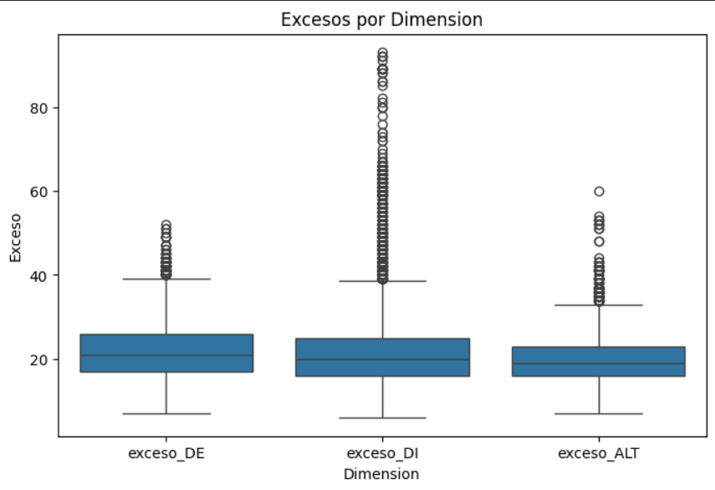
Gráfica de Excesos por Dimensión.

Adicionalmente, la matriz de correlación muestra una relación media baja entre el exceso DI y DE, y una relación media, entre el exceso DE y la altura, de la misma forma con el DI y la altura. Esto complementa a la idea que no existe una relación significativa entre las tres dimensiones, por lo que refuerza el razonamiento que cada una responde a distintos factores durante el proceso.

 | Exceso DE | Exceso DI | Exceso Altura
Exceso DE | 1 | 0.44 | 0.5
Exceso DI | 0.44 | 1 | 0.59
Exceso Altura | 0.5 | 0.59 | 1
Tabla de correlación entre los excesos de las tres dimensiones.

Calidad (Sebastian Hernández Gómez):
¿Los defectos son siempre por exceso insuficiente?
La intuición inicial sugiere que si una pieza es rechazada o enviada a reproceso, debe ser porque tenía poco exceso de materiales.
El dataset presenta un fuerte desbalance en la variable de calidad: 7,157 piezas buenas que equivale a un 98.8%, en 65 en reproceso, y 21 rechazos. Este desbalance es relevante, los grupos de defecto son pequeños y las comparaciones deben interpretarse con cuidado.

Exceso real por resultado de calidad
Calidad | DE Exceso Real 1 | DE Exceso Real 2 | DI Exceso Real 1 | DI Exceso Real 2 | Altura Exceso Real 1 | Altura Exceso Real 2
Pieza buena | 21.802850 | 21.914769 | 21.704765 | 21.687439 | 19.691491 | 19.691491
Rechazo | 23.095238 | 23.095238 | 19.047619 | 19.047619 | 19.000000 | 19.000000
Reproceso | 19.076923 | 19.676923 | 23.707692 | 23.400000 | 21.815385 | 21.815385

Contrario a lo que pensamos, las piezas rechazadas tienen mayor exceso promedio en Diámetro Exterior que las piezas buenas. Las piezas en reproceso tienen mayor exceso en Diámetro Interior que las buenas. Ningún grupo muestra exceso notablemente menor que las piezas aprobadas.
Para confirmar que estos promedios no están distorsionados por outlier puntuales, se generaron boxplots de la distribución del exceso real por categoría de calidad:
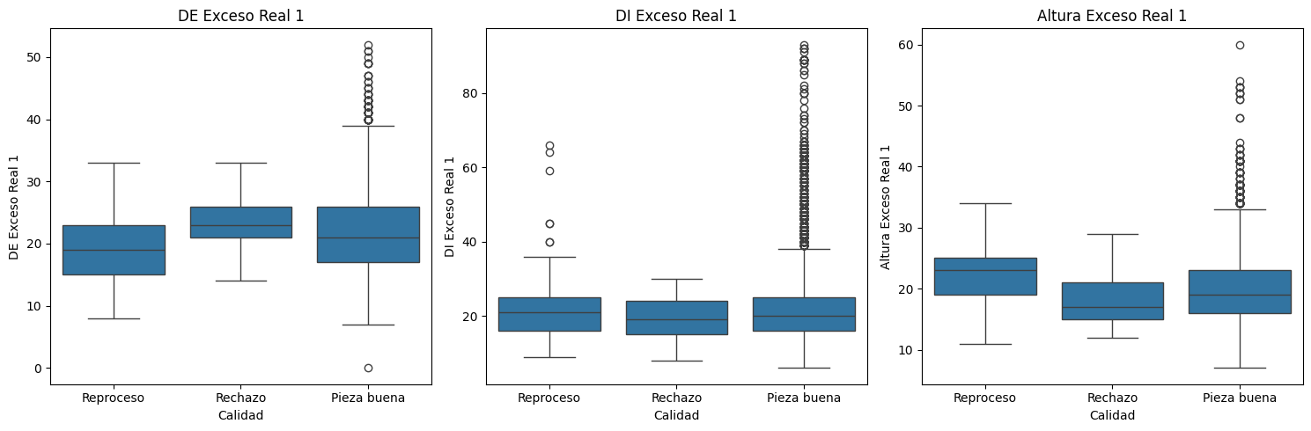
Los boxplots confirman que las distribuciones de exceso real son prácticamente idénticas entre los tres grupos en las tres dimensiones. El exceso real no diferencia a las piezas buenas de las defectuosas.

Causas de rechazos y reprocesos
Sólo el 14.9% de los defectos están relacionados con excesos insuficientes. El 73.6% son causados por defectos de proceso o materiales completamente independientes del exceso configurado.
Lo que determina si una pieza se rechaza o va a reproceso es la naturaleza del defecto, no el nivel de exceso:
- Defectos irrecuperables: Manchas Interior, Golpe, Falta de llenado genera siempre rechazó.
- Defectos corregible: Ovalamiento, Cáscaras, Pandeo genera siempre reproceso.
- Defectos mixtos: DI abierto, Traslape depende de la severidad se va a rechazo o reproceso.

Casos extremos de exceso
Exceso extremadamente alto: Se analizaron las piezas con exceso en el percentil 95 o superior:

Variable | Umbral | Pieza buena | Reproceso | Rechazo
DE Exceso Real 1 | >32.0mm | 343 (99.4%) | 1 (0.3%) | 1 (0.3%)
DI Exceso Real 1 | >39.0mm | 341 (98.0%) | 7 (2.0%) | 0
Altura Exceso Real 1 | >30.0mm | 301 (99.7%) | 1 (0.3%) | 0
Más del 98% de las piezas con exceso extremadamente alto son piezas buenas. Al inspeccionar los 7 reprocesos con DI Exceso Real outlier, se confirma que sus motivos fueron manchas, traslape y ovalamiento, no relacionados con el diámetro interior. El exceso alto es una característica de la pieza, no la causa del defecto.
Podemos concluir que el análisis desde múltiples ángulos lleva a una conclusión consistente y contraintuitiva: el exceso de material no determina la calidad de la pieza, pero sí representa un área de desperdicios sistemáticos.
Las piezas rechazadas tienen más exceso promedio en DE que las buenas. Las piezas en reproceso tienen más exceso en DI que las buenas. Es decir, las piezas defectuosas no fallaron por alguna falta de exceso, tenían suficiente material y aún así fallaron por otras razones. Entonces podemos decir:
No es que las piezas defectuosas les falte exceso, Es que a todas las piezas,
buenas y defectuosas les sobra exceso.
El 7.36% de los defectos son causados por manchas, traslapes, ovalamiento y pandeo, problemas que no se resuelven con más materiales sino con mejor control del proceso. El exceso adicional configurado por el algoritmo no está protegiendo la calidad, está generando desperdicio sin beneficios demostrables.

Eficiencia (Diego Villalón Aguilar):
Responde a la pregunta: ¿Qué tan bien predice el exceso configurado al exceso real? ¿Hay familias donde sistemáticamente falla?
El análisis de eficiencia de los algoritmos tiene como base comparar el exceso real de la pieza producida y el exceso configurado. Se analiza si el algoritmo está sesgado dependiendo del componente a analizar.
Se llevaron a cabo 3 análisis. Se realizó un análisis de exceso real y exceso configurado para cada dimensión. En este análisis, se encontró que había un sesgo de subestimación del exceso en el diámetro exterior constante y un sesgo de sobreestimación en la altura constante. Se obtuvo un promedio de brecha de 2.31 mm para los datos de DE, mientras que para altura fue de -1.58 mm. Esto demuestra el sesgo del algoritmo dependiendo de la dimensión.
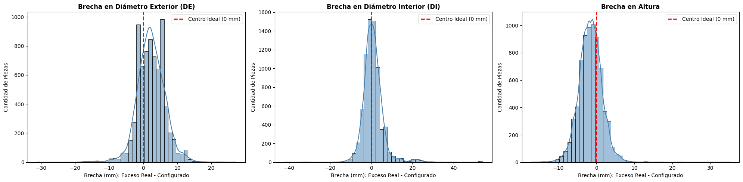
Se llevó a cabo un análisis de precisión por familia, en el que se analizó si el algoritmo sobrestima o subestima. Como se comprobó en el análisis anterior, existe un sesgo de subestimación generalizado para todas menos una familia de piezas producidas. Para la altura fue notorio, todas las familias contienen sesgo de sobreestimación por parte del algoritmo de FRISA.
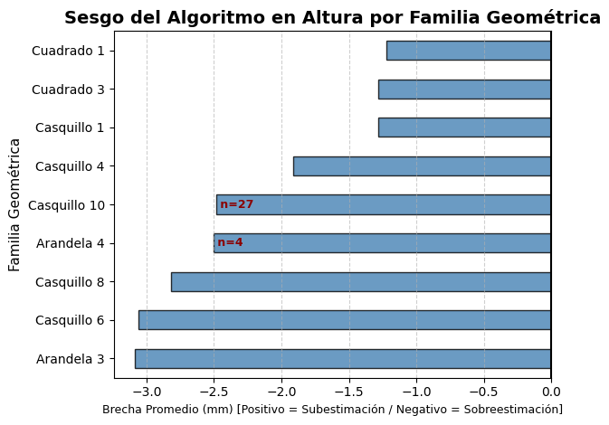
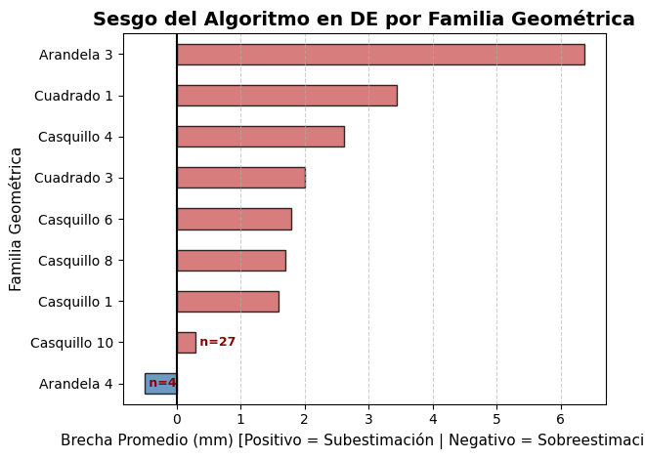

Finalmente, se realizó un análisis de casos extremos, donde se identificaron las 10 piezas con la mayor diferencia positiva y negativa en varias dimensiones, además de encontrar patrones para el diámetro exterior (DE) y la altura. Estos resultados obtenidos tienen implicaciones directas en dinero y muestran necesidades de recalibración del algoritmo utilizado por FRISA.
Los problemas de subestimaciones más graves en DE se concentran en el acero 4340 y la familia cuadrado 1; el potencial de negocio en el análisis de DE tiene que ver con que el 60% de los peores casos de desperdicio masivo corresponden al cliente 163, a la familia cuadrado 3 con acero 105. Se podría investigar a fondo, esto para verificar si recalibrar el algoritmo FRISA, puede ahorrarse el acero que se desperdicia en este acero.
Por otro lado, el análisis de altura pudo hacer posible notar que el 40% de las peores subestimaciones pertenecen al Cliente 112, fabricando piezas de la familia Casquillo 1 en Aluminio 6061. Esto podría ser muestra de una posible falta de calibración del algoritmo con cierto tipo de aluminio. De igual forma, en el análisis de sobrestimación se obtuvo que el top 10 se encuentra disperso en la familia Cuadrado 3 y, de nuevo, en el manejo del aluminio el 40% de los peores casos de sobrestimación pertenece a la familia Cuadrado 3 en diversas aleaciones de acero, demuestra cómo esa familia podría tener un exceso configurado que se puede reducir, pero no demuestra causalidad alguna.
El potencial ahorro de materia prima podría existir en la reducción de exceso en la altura exclusivamente para los anillos Cuadrado 3 y crear una regla de asignación separada para el Aluminio 6061. Sin embargo, este análisis no demuestra causalidad alguna por sí misma, por lo que podría ser indicio de alguna, pero no prueba de alguna.

Familia Geométrica (Hugo Edel Gamboa Sesma)
La pregunta principal que guía esta parte del análisis es: ¿Alguna familia geométrica muestra comportamientos notorios en cuanto a la diferencia entre sus excesos configurados y excesos reales?
Para analizar el comportamiento de los excesos reales respecto a los configurados se crearon las siguientes nuevas variables: Diferencia_excesosDE, Diferencia_excesosDI, Diferencia_excesosA. Cada una de ellas se calculó como la diferencia del promedio de los dos excesos reales con el exceso configurado por cada una de las dimensiones contempladas.
Tras obtener estas se agruparon los datos por familia geométrica y se analizaron las estadísticas descriptivas de cada una de las tr, a partir de lo cual se descubrió lo siguiente:
Para la diferencia en Diámetros exteriores se detectó una media sistemáticamente mayor a cero, lo cual implica que el algoritmo subestima el consumo real de material del proceso, lo cual lleva a que se coloque exceso de más. Se notó también que las familias Arandela 4 y Casquillo 10 no están suficientemente representadas para poder hacer inferencias estadísticas sobre ellas.
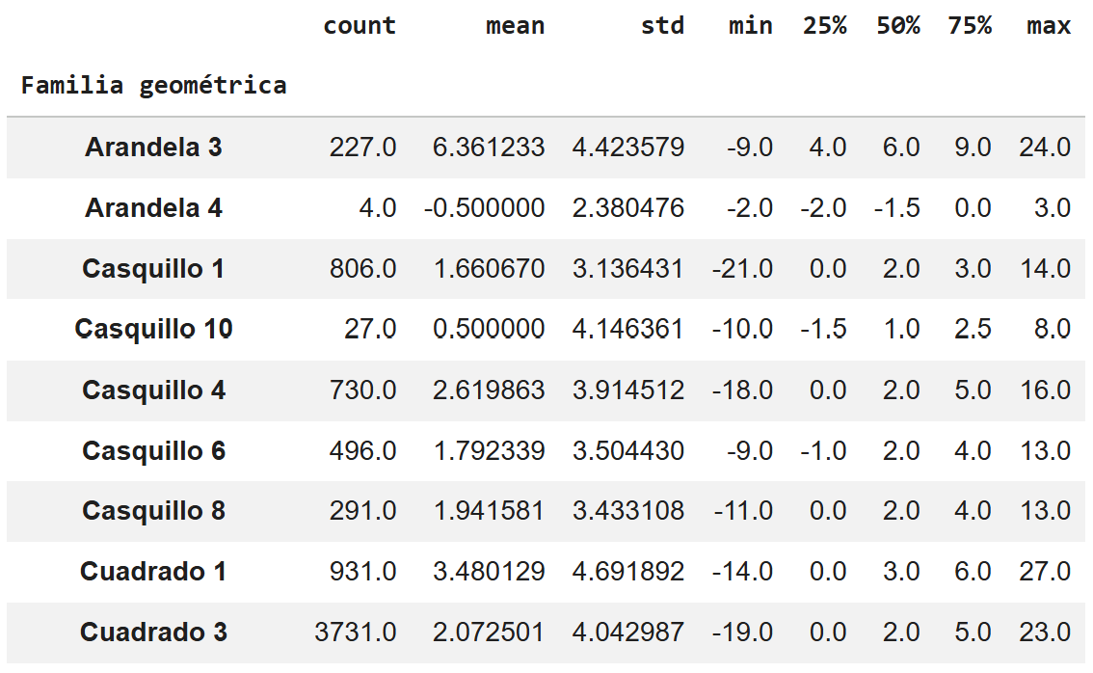
Datos estadísticos de las diferencias entre exceso real y exceso configurado para los diámetros exteriores

Además se detecta una desviación estándar alta en cada una de las familias geométricas, lo cual da a entender que los procesos no son estables. Esta variabilidad es problemática ya que dificulta determinar una familia exacta con la que se pueda reducir estudiar la posibilidad de reducir el exceso.
Para mitigar esta duda, se generó el siguiente gráfico de caja y bigotes, con el cual podemos observar que sistemáticamente las piezas están teniendo un exceso real mayor al configurado. Esta diferencia es más notoria en la familia Arandela 3. Una consideración que hay que tener respecto a estas afirmaciones es que el gráfico no considera datos atípicos al definir la mediana, y los rangos intercuartílico y total. Esto es especialmente problemático al tomar en cuenta que todas las familias tienen una variabilidad tal que ocasiona la aparición de datos que no son verdaderos atípicos y que no se pueden descartar para el análisis.
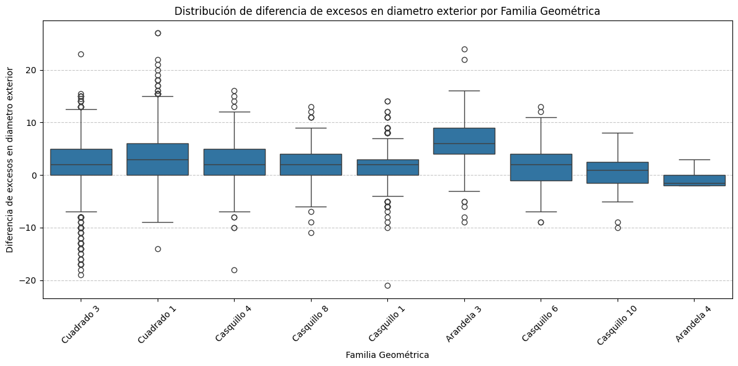
Gráfico de caja y bigotes para las diferencias entre excesos reales y configurados para diámetros exteriores, por familia geométrica

Para diámetro Interior se repitió el mismo análisis. En este campo de detectó una variabilidad igualmente alta, lo cual significa que el proceso es similarmente inestable para todas las familias, sin embargo, en este caso las medias no mostraron un sesgo consistente, por lo que no se puede afirmar que consistentemente se subestime o sobreestime el efecto del proceso para esta dimensión
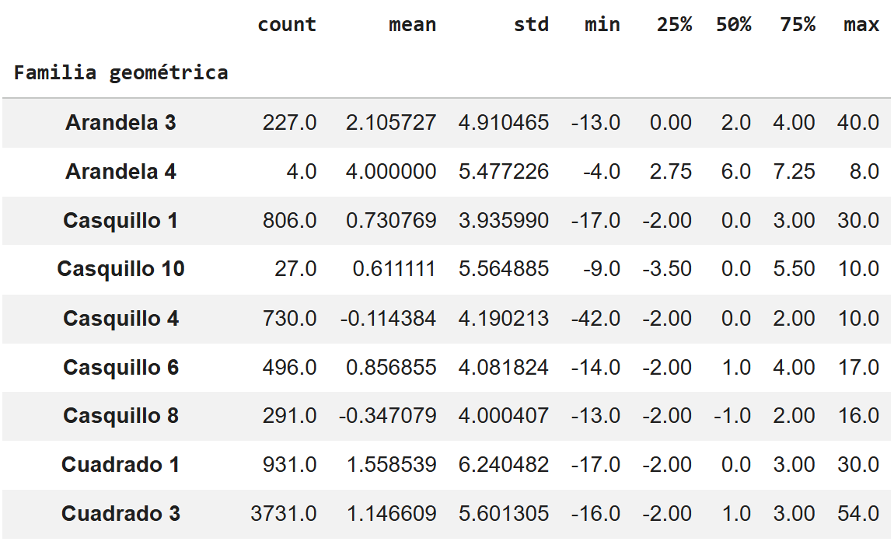
Datos estadísticos de las diferencias entre exceso real y exceso configurado para los diámetros interiores

De igual manera, para obtener más información respecto al comportamiento de estos datos se generó el siguiente gráfico de caja y bigotes
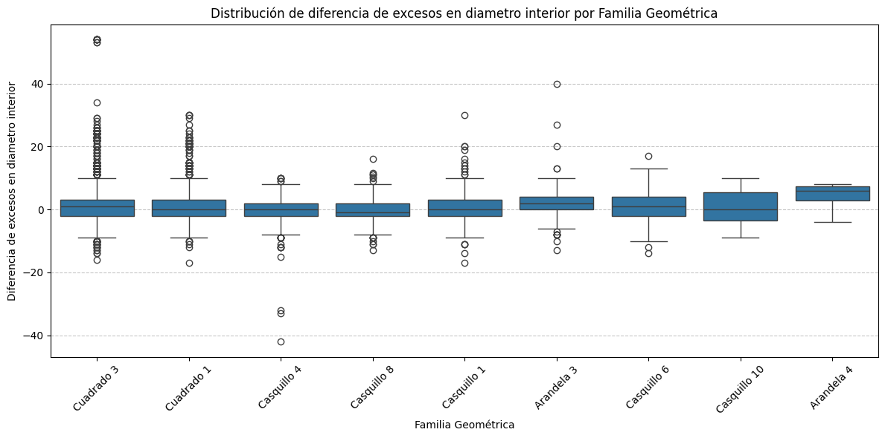
Gráfico de caja y bigotes para las diferencias entre excesos reales y configurados para diámetros interiores, por familia geométrica
Nuevamente vemos datos muy dispersos que indican mucha variabilidad en el proceso. Adicionalmente, se refleja visualmente la falta de un sesgo consistente, y se observa una gran cantidad de datos atípicos.
Esta falta de sesgos notorios nos indica que el diámetro interior es la dimensión que se comporta más similar a los algoritmos de frisa.
Por último, se repitió este mismo análisis para las alturas:
En el caso de las alturas surgió un patrón curioso. Parece por los datos de las familias geométricas que, cuando se trata de las alturas, el algoritmo de Frisa sobreestima sistemáticamente el efecto del proceso industrial, ya que los excesos reales son casi todas las veces menores que los excesos configurados. Este dato también refleja la característica de tener alta variabilidad.
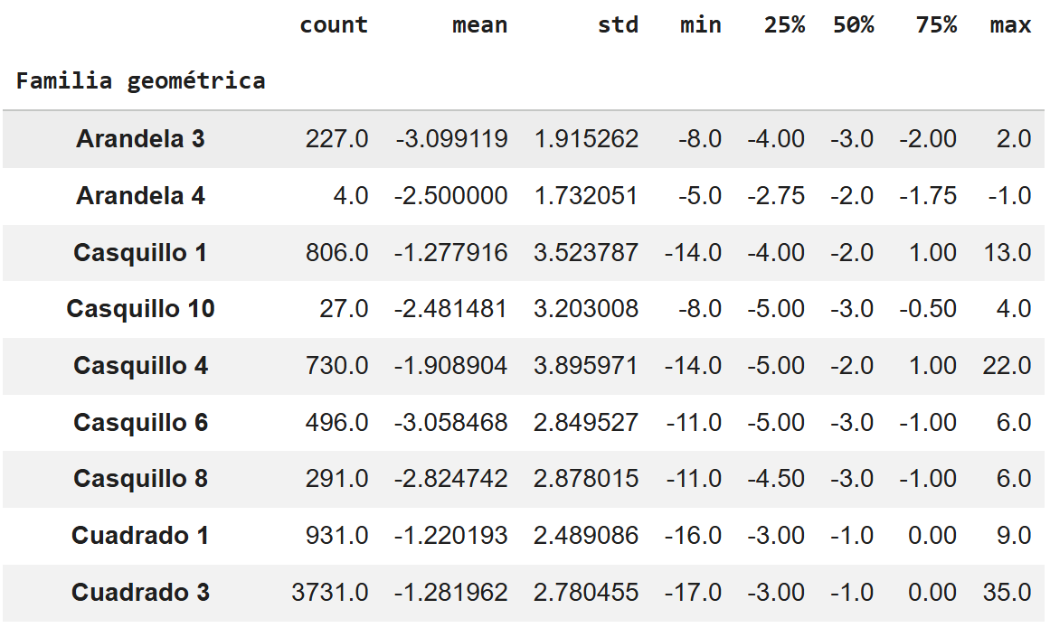
Datos estadísticos de las diferencias entre exceso real y exceso configurado para las alturas

En este caso detectamos un notorio sesgo hacia abajo, dejando ver el patrón que se menciona antes. También es el grupo de datos en los que menor variabilidad aparente hay, sin embargo, está sigue siendo alta, y sugiere que el problema de inconsistencia es generalizado en la operación de frisa.
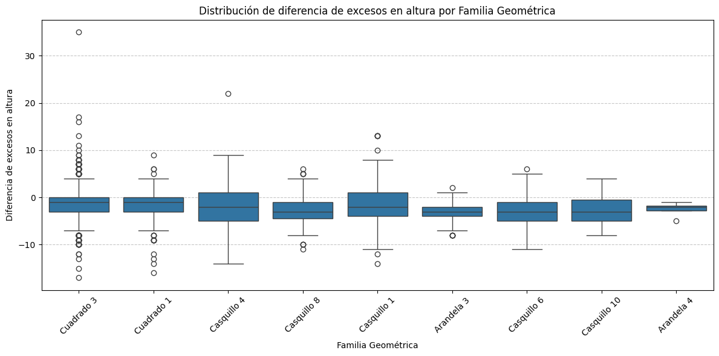
Gráfico de caja y bigotes para las diferencias entre excesos reales y configurados para alturas, por familia geométrica

Tras hacer este análisis, la respuesta a la pregunta inicial parece ser SI. Sólo que el patrón se conserva para TODAS las familias geométricas. Esto sugiere que el problema de frisa es sistemático. No tiene que ver con una familia en particular, sino que se relaciona más bien con un comportamiento repetido de poner exceso de más a los diámetros exteriores, y de menos a las alturas.
Una pregunta secundaria que se abordó es la posibilidad de que alguna familia en particular tuviese una tasa de rechazo particularmente alta. Al obtener la proporción de la propia familia que fue rechazada o reprocesada vemos que todas las tasas son realmente bajas. Pero saltan a la vista las cantidades de rechazo de las familias Arandela 3, Casquillo 4, y Casquillo 8 como familias un poco más susceptibles a los defectos mencionados en secciones anteriores.

Familia | Tasa de rechazo | Tasa de reproceso
Arandela 3 | 0.009 | 0.009
Casquillo 1 | 0.001 | 0.009
Casquillo 4 | 0.008 | 0.018
Casquillo 6 | 0.002 | 0.008
Casquillo 8 | 0.007 | 0.017
Cuadrado 1 | 0.004 | 0.011
Cuadrado 3 | 0.001 | 0.006

Geométrica (Enrique Alexander Luna Sánchez)
En cuanto a las características geométricas de las piezas las variables de mayor interés son las siguientes: Ovalamiento, Pandeamiento, Conicidad 1, y Conicidad 2.
Para atender correctamente a las cuestiones planteadas sobre el problema desde una perspectiva geométrica se realizó una lista de preguntas clave sobre este punto.
Prevalencia de las deformaciones: ¿Las deformaciones geométricas son eventos frecuentes o excepciones?
El primer hallazgo de esta parte del análisis es que las variables de conicidad 1 y conicidad 2 no son significativas, ya que conicidad 1 cuenta con sólo dos ocurrencias y conicidad 2 con cero ocurrencias. Por lo tanto el interés se encuentra en las variables de Ovalamiento y Pandeamiento
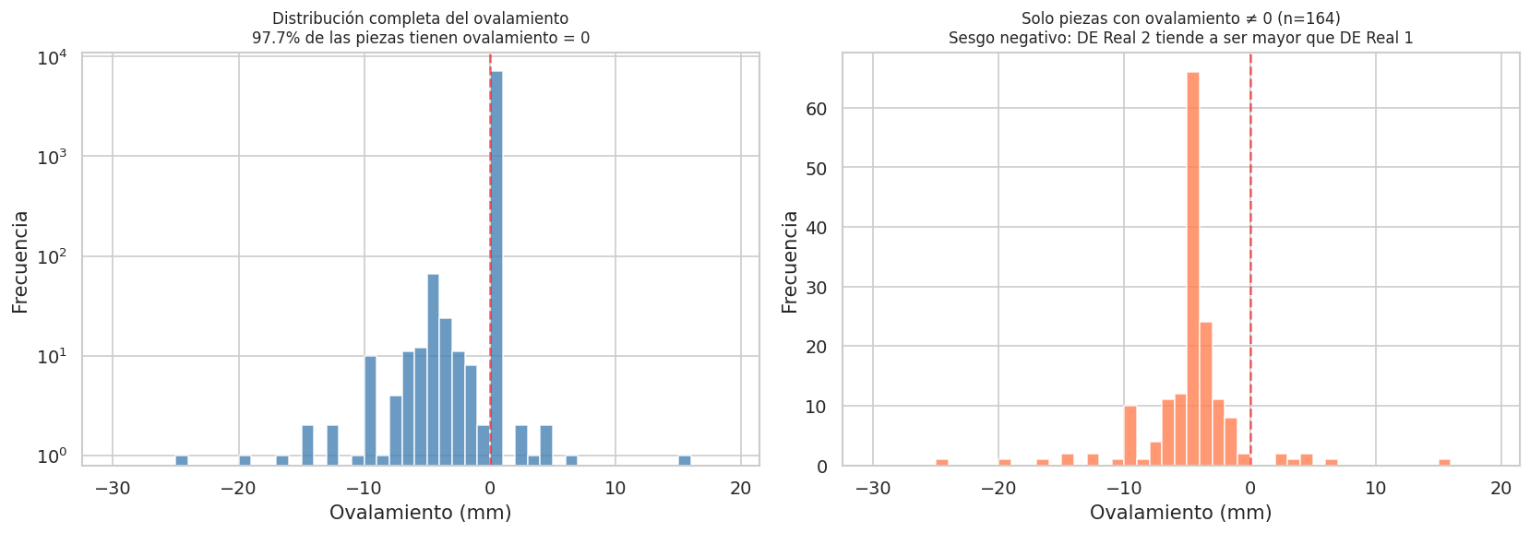
Distribución de piezas con ovalamiento y distribución de piezas sólo con ovalamiento

Aquí se muestran las distribuciones de piezas con y sin ovalamiento, el 97.7% de las piezas no tienen registros de ovalamiento, al igual podemos notar que al analizar sólo las piezas con ovalamiento existe un sesgo negativo, lo que indica que el diámetro exterior real 2 suele ser el mayor con respecto al diámetro exterior real 1 en las piezas que sí cuentan con ovalamiento.
En cuanto a pandeamiento, se cuenta con una cantidad mucho menor de registros, por lo que no es muy pertinente realizar un análisis del mismo estilo. Se cuenta con 17 datos, de los cuáles 6 parecen ser errores de captura por tener valores exorbitantes sin mucho sentido físico. Pero de manera general, la geometría cuadrada es la que más registros tiene de pandeamiento (no dice mucho por ser la que más registros tiene), y la calidad de la pieza es calificada como buena en todos los casos. Se puede hacer una interpretación final sobre este apartado ya que el proceso es geométricamente estable sin cualidades preocupantes, pero con datos dudosos, esto se profundiza más en las siguientes preguntas.
¿Las variables geométricas realmente capturan la información que creemos?
Si estas variables realmente representan el defecto de forma correcta, ¿Existen piezas rechazadas por ovalamiento o pandeamiento?
El primer descubrimiento relevante en este apartado es que en total hay 19 piezas rechazadas por ovalada, pero de estas 19, 16 tienen la variable de ovalamiento igual a cero en el dataset, lo que nos indica que podría no estarse registrando de manera correcta la variable de ovalamiento. Para pandeamiento ocurre algo similar, ya que existen 6 piezas rechazadas por pandeamiento, pero todas tienen pandeamiento igual a cero en el dataset. Hay 17 piezas con valores diferentes a cero en el dataset y todas son calificadas como piezas buenas. Este es un hallazgo crítico, ya que hay una desconexión total entre las variables y los resultados de piezas, si se llegara usar algún modelo predictivo que use estas variables, estaría construido sobre algo que no captura el fenómeno real del proceso.
¿Las deformaciones registradas muestran concentraciones específicas por familia, por roladora, o por geometría?
Viendo la proporción de piezas con ovalamiento diferente de cero, se puede observar que Arandela 3 y Arandela 4 tienen 0% de ovalamiento registrado, mientras que Casquillo 10 y Casquillo 8 son los que mayor proporción tienen (cabe destacar que estas familias no tienen muchos registros, lo que podría sesgar la información).
Para determinar si la roladora afecta la probabilidad de ovalamiento se realizó un test de Chi cuadrada, se llegó a la conclusión que sí hay una asociación significativa y la roladora sí influye en la probabilidad de que exista ovalamiento registrado.
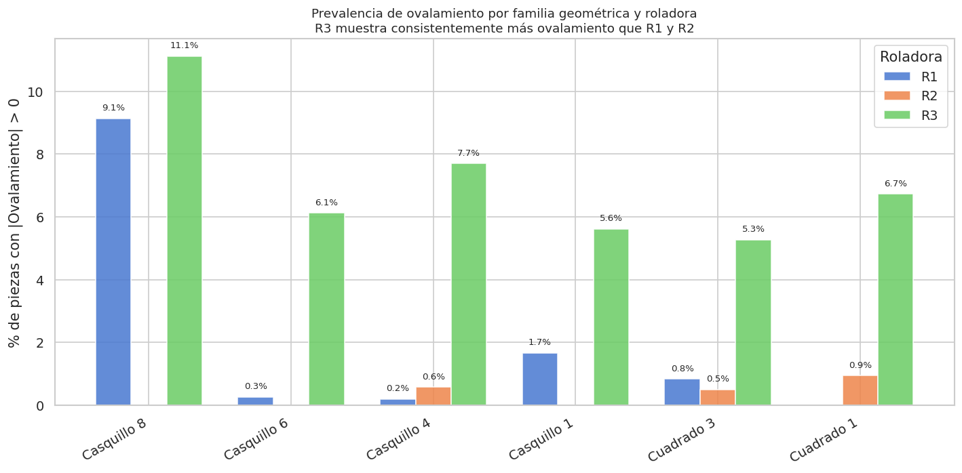
Porcentaje de piezas con ovalamiento por familia y roladora

En el siguiente gráfico se muestra la proporción que hay entre el ovalamiento que hay por familia geométrica y la relación que tiene con la roladora en la que fue producido, como se puede observar, la roladora tres es la que tiene mayor proporción en cada familia geométrica (Se incluyen las familias que tienen presencia en por lo menos dos roladoras). De esta pregunta se puede interpretar que la roladora 3 es la que más ovalamiento presenta y el test Chi cuadrado confirma que esta es una asociación estadísticamente significativa.

5. Formulación del problema

5.1. Preguntas técnicas principales
1.1 ¿Cuál es el "exceso mínimo seguro" para el Diámetro Exterior y la Altura en las familias geométricas que más se producen, por debajo del cual la probabilidad real de rechazo se incrementa, permitiendo recortar el margen superior que actualmente solo genera desperdicio?

1.2 ¿Es posible recalibrar el algoritmo de asignación de exceso de Frisa mediante factores de corrección diferenciados por dimensión y familia geométrica, usando los sesgos sistemáticos identificados en el EDA, sin comprometer la tasa de calidad actual?

5.2. Relevancia
2.1 La justificación sobre la pregunta planteada se basa en las observaciones que hicimos durante el análisis exploratorio de datos. Ya que consistentemente cada familia geométrica tiene una brecha de exceso mayor al exceso configurado, específicamente para el diámetro exterior, por lo que es casi seguro que debe haber un umbral menor al que se está usando con el que no aumenten los rechazos y reprocesos, dando así lugar para un aumento en ganancias sin comprometerse con grandes riesgos de rechazo. La relevancia se encuentra específicamente en el potencial para aumentar ganancias si se descubre metodológicamente este “exceso mínimo seguro” para cada familia geométrica.

2.2 Esta pregunta nace directamente del hallazgo más robusto del EDA: el sesgo del algoritmo no es aleatorio ni específico de una familia, es sistemático y direccional. El algoritmo subestima consistentemente el consumo real en Diámetro Exterior (+2.37 mm de brecha promedio) y sobreestima el exceso necesario en Altura (−1.58 mm), y este patrón se repite en todas las familias con n suficiente. Un algoritmo con sesgo predecible es un algoritmo corregible sin modelos complejos, lo que convierte este hallazgo en una intervención de bajo riesgo e implementación inmediata para Frisa. La perspectiva de calidad del EDA refuerza esto: dado que el 85.1% de los defectos no están relacionados con exceso insuficiente, corregir el sesgo en la magnitud identificada no debería incrementar rechazos por dimensiones insuficientes.

5.3. Enfoque metodológico preliminar
3.1 Se podrían utilizar la regresión logística o árboles de decisión. Se tiene en cuenta como variable objetivo el estado de la pieza, es decir, pieza buena vs defectuosa por dimensión. Como existe un desbalanceo de clases, siendo el 98.8% de las piezas buenas, podríamos aplicar técnicas de muestreo. Se buscaría el punto de inflexión exacto en la curva de riesgo.

3.2 Para cada familia con n > 50, se aplicaría una prueba t de una muestra sobre la brecha (exceso real − exceso configurado) con hipótesis nula de media igual a cero, obteniendo intervalos de confianza al 95% que definirían el rango accionable de reducción. Complementariamente, se simularía con datos históricos qué proporción de piezas habrían quedado con exceso real negativo si el exceso configurado se hubiera reducido en la magnitud del sesgo identificado; si menos del 1% de los registros históricos habrían quedado en riesgo, la propuesta tendría respaldo empírico sólido. Este abordaje es deliberadamente conservador: no predice el futuro, solo verifica que la corrección habría sido segura en el pasado.

5.4. Limitaciones
4.1 Dado que las piezas defectuosas representan una porción minúscula del total de datos, las conclusiones a las que lleguemos serán limitadas.Los umbrales de rechazo que podamos deducir tendrán una precisión limitada, ya que las distribuciones de las diferencias entre los excesos reales y los configurados tienen una variabilidad muy alta.Si bien, se puede encontrar metodológicamente este umbral teórico, no podemos asegurar que vayan a disminuir los errores superficiales en las piezas ni tampoco que no vayan a aumentar la cantidad de reprocesos o rechazos, ya que no se puede confirmar causalidad sobre estos hechos.

4.2 La ausencia de fechas en el dataset impide verificar si el sesgo es estable en el tiempo o varía con factores como desgaste del dado o cambio de operador, por lo que la corrección propuesta solo sería válida si el proceso está en estado de control estadístico, algo que no se puede confirmar con los datos disponibles. Adicionalmente, las desviaciones estándar de la brecha son entre 2 y 5 veces la magnitud del sesgo promedio, lo que significa que un factor de corrección fijo reduciría el desperdicio promedio pero no eliminaría los casos extremos. Finalmente, segmentos con comportamiento atípico identificados en el EDA, como Aluminio 6061 y el cliente 163 con Cuadrado 3, requerirían reglas de asignación separadas y no deberían incluirse en una recalibración global del algoritmo.

6. Bibliografía
[1] Frisa Forjados, Anillos Rolados [Sitio web de la empresa] Disponible en: https://www.frisa.com/es/products/rolled-rings
[2] Asada, R. Y., Kumar, Y., y Al-Hubaishi, W. Models Costing Quality and Its Impact on The Planning and Control Processes in Manufacturing Industries, 2021. [Archivo PDF] Disponible en: https://pdfs.semanticscholar.org/df33/3d8d60361896e7692de8c912fb4acf2f968e.pdf
[3] Montgomery, D. Introduction to statistical quality control Septima edición. Universidad del Estado de Arizona, 2013.
[4] J. P. Womack and D. T. Jones, Lean Thinking: Banish Waste and Create Wealth in Your Corporation, 2nd ed. New York, NY, USA: Free Press, 2003.
[5] A. Jeang and C. P. Chung, “Process capability analysis based on minimum production cost and quality loss,” The International Journal of Advanced Manufacturing Technology, vol. 43, no. 7–8, pp. 710–719, 2009, doi: 10.1007/s00170-008-1741-9.
[6] L. Pérez-Fernández, M. A. Sebastián, and C. González-Gaya, “Methodology to optimize quality costs in manufacturing based on multi-criteria analysis and lean strategies,” Applied Sciences, vol. 12, no. 7, p. 3295, 2022, doi: 10.3390/app12073295.

7. Anexos
- Anexo Resúmenes de Papers
- Anexo Descripción de Variables
- Anexo Gráficas y Tablas

